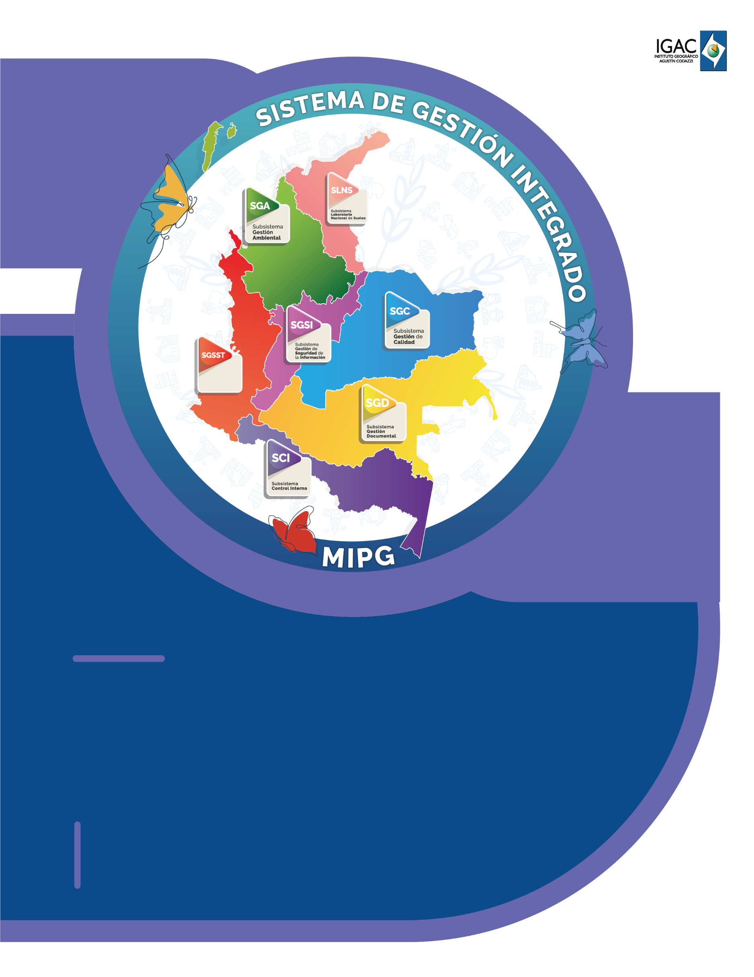

**Diligenciamiento y validación de metadatos en bases de datos vectoriales, modelos digitales de terreno y ortoimagenes**

**Instructivo**

**Código IN-XX-XX**

**Versión 01**

**Vigente desde 1/08/2023**

# **OBJETIVO**

Establecer directrices sobre el contenido que debe tener diligenciado los metadatos para bases de datos vectoriales, modelos digitales de terreno y ortoimagenes enmarcado en los estándares ISO 19115 e ISO 19139.

# **ALCANCE**

Aplica para la el diligenciamiento y validación del contenido de metadatos según los estándares de la ISO 19115 e ISO 19139.

# **INSTRUCCIONES GENERALES**

Los Metadatos deben estar estructurados bajo el estándar técnico ISO 19115 e ISO 19139, el productor es libre de escoger el software en el que realizara el metadato, sin embargo, en el presente instructivo se dispondrán capturas de pantalla del software ArcGIS Pro el cual es que el internamente se maneja en el IGAC para la revisión y estructuración de los metadatos.

## **4. ESTRUCTURACIÓN DEL CONTENIDO EN EL METADATO**

### 4.1 Estructuración del Módulo “Overview”

#### 4.1.1 Estructuración de la sección “Item Description”

En la sección Item Description contiene diferentes apartados lo cuales deberán estar diligenciados de la siguiente forma:

- **Title:** Corresponde al título formal que tiene el producto cartográfico de deberá estar diligenciado de la siguiente forma: Para Bases de datos “Cartografía Básica Digital. Departamento del xxxxxx. Municipio de xxxxxx. Cabecera Municipal o Centro poblado xxxx. Escala 1: xxx. Año xxxx”. Para Modelos digitales de terreno “Modelo Digital De Terreno. Departamento de xxxxxx. Municipio de xxxxx. Cabecera Municipal o Centro Poblado xxxxx. Grilla xxx metro. Año xxxx”. Para Ortofotos “Ortoimagen. Departamento de xxxxx. Municipio de xxxxx. Cabecera Municipal o Centro Poblado de xxxxx. GSD xx cm. Año xxxx”

- **Thumbnail:** Corresponde a la vista previa que tiene el producto cartográfico, en esta sección se debe evidenciar la imagen con una representación gráfica del producto. Como se ve en la siguiente imagen:

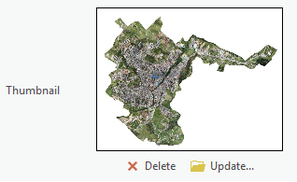

- **Tags:** Corresponde a etiquetas que identifican el producto cartográfico asociado. Debe en primera instancia estar diligenciado y disponer características de representación del producto. Algunos ejemplos de cómo deberían estar diligenciado son los siguientes: Para bases de datos es necesario incluir todas las capas de representación que contiene el producto junto con topónimos de elementos geográficos representativos “República de Colombia. Departamento del xxxxx. Cabecera Municipio xxxxx. Cobertura Terrestre. Elevación. Hidrografía. Servicio. Ordenamiento Territorial. Transporte. Vivienda. Planeación. Catastro. Altimetría. Ciudad y Territorio. Colegio xxxxx. Río xxxxx”. Para Modelos digitales de terreno “Modelo Digital de Terreno. MDT. Topografía. Cartografía básica. República de Colombia. Departamento de xxxxxx. Municipio de xxxxx. Centro Poblado de xxxxxxx”. Para Ortofotos “Ortoimagen. Ortofotomosaico. Ortofoto. Mosaico. República de Colombia. Departamento de xxxxxx. Municipio de xxxxx. Centro Poblado de xxxxxx.”.

- **Summary (Purpose):** En el resumen del propósito se debe disponer los usos principales bajo los cuales este producto cartográfico puede ser utilizado, esta sección no tiene una plantilla especifica sin embargo se validará que contenga debidamente mencionado los posibles usos para cada producto en cuestión.

- **Description:** En la descripción deberá estar contenido la escala de producción utilizada, los elementos que contiene el producto cartográfico, el formato de representación y de intercambio, el área del límite del proyecto y área efectiva de cubrimiento, el sensor remoto utilizado para la captura de la información, el método de captura de los elementos geográficos (Para bases de datos), la fecha de captura de los insumos (Comparar con el nombre del producto para verificar la consistencia de la resolución 1421 del 2021 y la resolución temporal del producto) el GSD(Para orotofotos), y el tamaño de la grilla (Para MDTs).

- **Credits:** En los créditos se deberá verificar bajo revisión del informe de producción y calidad enviados por el productor en caso de terceros o con el supervisor técnico en caso de productos del IGAC, si se debe dar créditos algún programa, organización o empresa por haber sido participes en la obtención de los insumos para la elaboración del producto.

- **Use Limitation:** En esta sección el productor deberá disponer las limitaciones que tiene el uso de este producto cartográfico, generalmente se indica la limitación de utilizar el producto para escalas o proyectos que requieren mayor precisión como se evidencia en el siguiente ejemplo “Producto generado para cálculo de áreas y longitudes de acuerdo a la escala de precisión de generación, sin embargo, no se recomienda generación de nuevos productos de carácter temática de mayor precisión a este ya que puede presentar valores inconsistentes” O “Producto generado para escalas iguales o menores a 1:1.000.”

Appropriate Scale Range: En esta sección el productor podrá poner la escala más grande que corresponde a la escala de producción (La escala más grande que dispone ArcGIS Pro en esta sección es de 1:5.000 por lo que para productos 1K, y 2K deberá estar dispuesto este rango máximo), y la escala mínima lo definirá el productor (Esta sección no es obligatoria).

#### 4.1.2 Topic & Keywords

En la sección Topic & Keywords contiene diferentes apartados lo cuales deberán estar diligenciados de la siguiente forma:

- **Topic Categories:** En este apartado el productor debe seleccionar las categorías donde este producto cartográfico puede ser utilizado, debe tener por lo menos una categoría seleccionada.

- **Theme Keywords:** En este apartado se deben poner las palabras clave que describen los elementos geográficos pertenecientes al producto: Para Bases de datos: “Cobertura Terrestre, Elevación, Hidrografía, Servicio, Ordenamiento Territorial, Transporte, Vivienda, Planeación, Catastro, Altimetría, Ciudad y Territorio.” Para Modelos digitales de terreno “Modelo Digital de Terreno, MDT, Topografía, Cartografía básica” Para ortofotos “Ortoimagen, Ortofotomosaico, Ortofoto, Mosaico”

- **Place Keywords:** El productor debe disponer las palabras clave que identifican geográficamente el producto cartográfico como por ejemplo “República de Colombia, Departamento de xxxxxx, Municipio de xxxxx, Centro Poblado o Cabecera Municipal de xxxxx.”

- Content Type : El productor debe disponer este campo como “Empty”

#### 4.1.3 Citation

En la sección Citation contiene diferentes apartados lo cuales deberán estar diligenciados de la siguiente forma

- **Titles:** En este apartado se enrutará el mismo contenido dispuesto en la sección ítem description. Sin embargo, en el Alternative Title se debe verificar que se encuentre dispuesto el nombre que tiene el producto cartográfico bajo el marco de la resolución 1421 del 2021 sin incluir la extensión del archivo. Ejemplo:

**Bases de datos:** “Carto(Escala)_CodigoDane_AcronimoCaptura_FechaCapturaInsumo”

Los tipos de captura están definidos en la siguiente tabla:

|  |  |
| --- | --- |
| **Tipo de Captura** | **Acrónimo** |
| Estandarización | ES |
| Digitalización | DI |
| Restitución | RS |
| Generalización | GE |
| Actualización | AC |
| Digitalización - Restitución | DR |
| Restitución - Actualización | RA |

**Modelos digitales de terreno**: “MDT(TamañoGrilla)_CodigoDane_FechaCapturaInsumo”

**Ortoimagenes:** “Orto(GSD)_ CodigoDane_FechaCapturaInsumo”

- **Presentation Form:** En la forma de representación el productor deberá disponer si es una imagen digital (Ortofotos) Modelo Digital (MDTs) o un Mapa Digital (Bases de datos)

- **Dates**: En las fechas el productor debe diligenciar la fecha de creación con la fecha de captura del insumo y posible fecha de publicación. No debe estar sin diligenciar.

En esta sección no se deben diligenciar más apartados.

#### 4.1.4 Citation Contacts

En esta sección se debe identificar cuál fue el originador del producto cartográfico y quién es el propietario. El diligenciamiento dependerá de si es un producto interno o uno externo, en el caso de productos externos se diligenciará teniendo en cuenta la siguiente tabla:

|  | CUANDO EL IGAC PAGA | CUANDO EL IGAC VALIDA A UN TERCERO | CUANDO EL IGAC VALIDA A UN GESTOR | CUANDO EL IGAC COBRA A UN OPERADOR |
| --- | --- | --- | --- | --- |
| ORIGINADOR | El operador | El tercero | El gestor | El operador |
| OWNER | IGAC |  |  |  |
| CUSTODIO |  | IGAC | IGAC | IGAC |

En base a lo anterior, se tendrán dos contactos en esta sección. Por ejemplo: si el IGAC está validando el producto de un tercero, el tercero deberá aparecer con el rol de “originator”, pero también se deberá desplegar la información del IGAC como “custodian”.

Si es un producto interno se diligenciará el IGAC como originador y solo deberá aparecer un contacto.

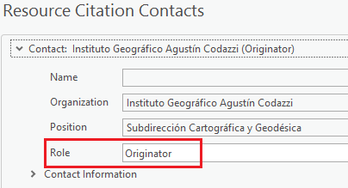

El IGAC debe estar identificado bajo los siguientes datos:

El Address Type puede ser Physical o Empty es opcional.

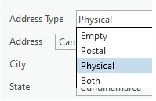

Por otro lado, cuando el originador del producto cartográfico es un tercero, se deben diligenciar todos los campos del contacto como se evidencia en la siguiente imagen:

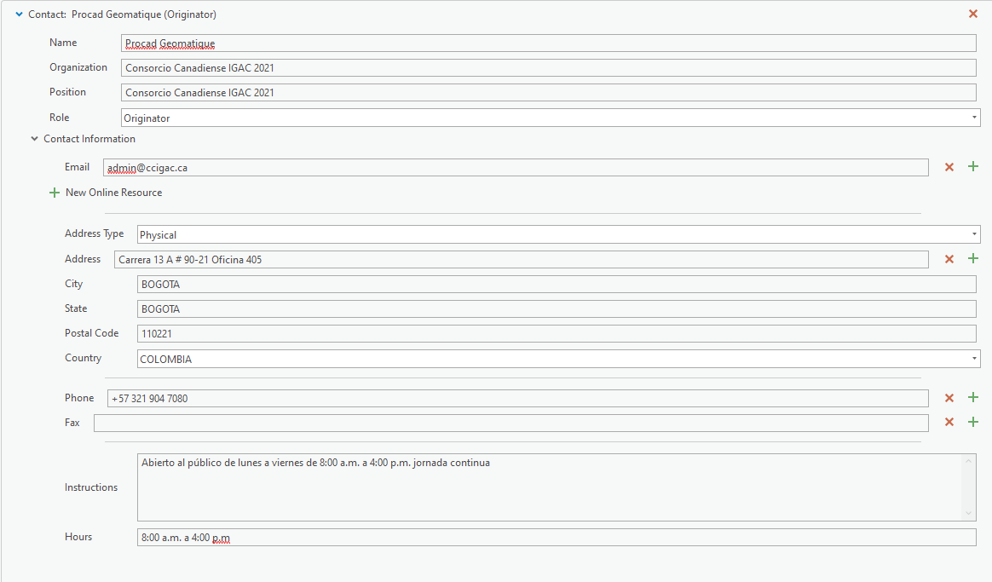

#### 4.1.5 Contacts Manager

Esta sección es para administrar los contactos que se han diligenciado en toda la estructura de metadatos, por lo que no se debe verificar ningún campo, pero se deben guardar los contactos recurrentes para no editar constantemente

#### 4.1.6 Locales

En esta sección se debe disponer el idioma en “Spanish;Castilian” y el país “COLOMBIA”

### 4.2 Validación del Módulo “Metadata”

#### 4.2.1 Details

Esta sección contiene diferentes apartados lo cuales deberán estar diligenciados de la siguiente forma:

- **File Identifier:** En esta sección se debe disponer el nombre oficial del metadato el cual ira en concordancia con lo dispuesto en la resolución 1421 del 2021. Para Bases de datos “Carto(Escala)_Metadato_CodigoDane_AcronimoCaptura_FechaCapturaInsumo” Para modelos digitales de terreno “MDT(TamañoGrilla)_Metadato_CodigoDane_FechaCapturaInsumo” Para ortofotomosaicos “Orto(GSD)_Metadato_CodigoDane_FechaCapturaInsumo”

- **Datestamp:** Debe estar diligenciado con el día de creación del metadato

- **Language:** Debe estar diligenciado con “Spanish;Castilian”

- **Character Set:** Debe estar diligenciado con “utf8”

- **Hierachy Level:** Debe estar diligenciado con “Dataset”

#### 4.2.2 Contacts

En esta sección se debe identificar cual fue el originador (Originator) del producto cartográfico. Si es un producto interno, el IGAC será el originador, de lo contrario, se diligencia teniendo en cuenta la siguiente tabla:

|  |  |  |  |  |
| --- | --- | --- | --- | --- |
|  | CUANDO EL IGAC PAGA | CUANDO EL IGAC VALIDA | CUANDO EL IGAC VALIDA A UN GESTOR | CUANDO EL IGAC COBRA A UN OPERADOR |
| ORIGINADOR | El operador | El tercero | El gestor | El operador |

#### 4.2.3 Maintenance

Esta sección contiene diferentes apartados lo cuales deberán estar diligenciados de la siguiente forma:

- **Update Frequency:** Debe estar como “As Needed” o “Not Planned”

Los demás apartados no deben diligenciarse

#### 4.2.4 Constraints

No se debe diligenciar.

### 4.3 Resource

#### 4.3.1 Details

Esta sección presenta variaciones según el producto cartográfico que está siendo validado por lo que se explicara por separado las directrices según corresponda:

- **Bases de datos**

**Credit:**  Se siguen los lineamientos dispuestos en la sección 4.1.1.

**Language:** Se siguen los lineamientos de la sección 4.1.6

**Character Set:** Se siguen los lineamientos de la sección 4.2.1

**Spatial Representation Type:** Se debe dejar como “Vector”

**Scale Resolution:** Se debe dejar la escala del producto cartográfico según corresponda.

**Distance Resolution:** No debe tener valores diligenciados dado que la información contenida es vectorial.

Los demás campos pueden estar vacíos.

**- Modelo Digital de terreno**

**Credit:** Se siguen los lineamientos dispuestos en la sección 4.1.1.

**Language:** Se siguen los lineamientos de la sección 4.1.6

**Character Set:** Se siguen los lineamientos de la sección 4.2.1

**Spatial Representation Type:** Se debe dejar como “Grid”

**Scale Resolution:** No se diligencia

**Distance Resolution:** Se debe asignar el tamaño de la grilla en unidades de metros (length: meter m)

Los demás campos pueden estar vacíos.

**- Ortofoto**

**Credit:**  Se siguen los lineamientos dispuestos en la sección 4.1.1.

**Language:** Se siguen los lineamientos de la sección 4.1.6

**Character Set:** Se siguen los lineamientos de la sección 4.2.1

**Spatial Representation Type:** Se debe dejar como “Grid”

**Scale Resolution:** No se diligencia

**Distance Resolution:** Se debe asignar el tamaño del GSD en unidades de metros (length: meter m)

Los demás campos pueden estar vacíos.

### 4.3.2 Extents

En esta sección se debe disponer un extent dentro del cual tiene que existir un “Bounding Box” que representa los limites cuadrados del producto cartográfico, allí se presentan las coordenadas correspondientes al “Bounding Box” las cuales puede estar en coordenadas geográficas o coordenadas planas como se evidencia en la siguiente gráfica:

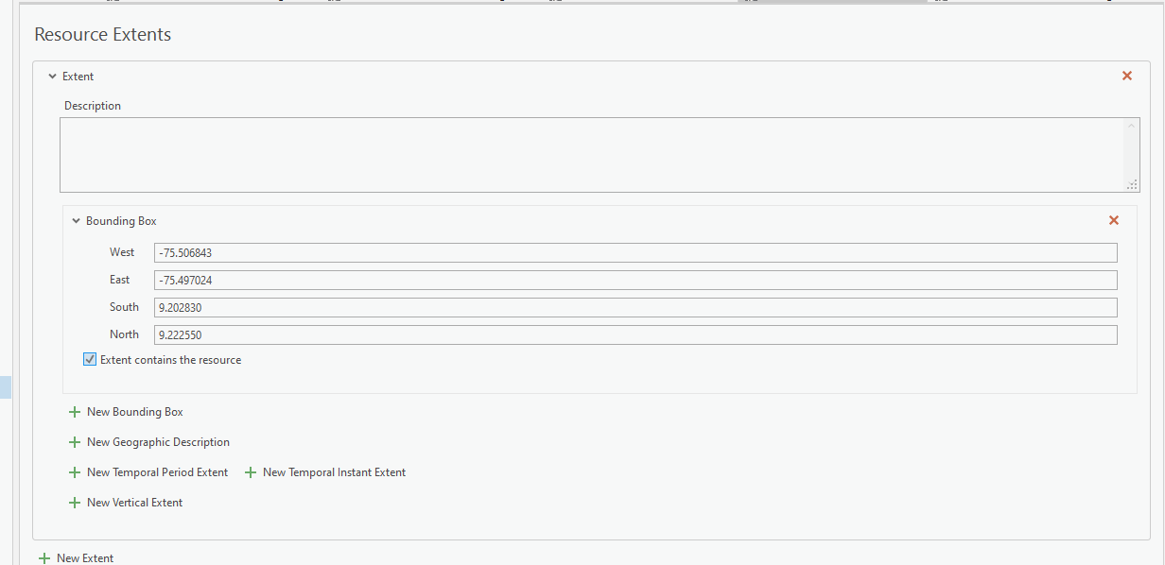

Las coordenadas dispuestas en este apartado deben ser verificadas contra la extensión del producto cartográfico, la cual se puede encontrar en las propiedades del producto. Adicionalmente, se debe validar que se presente únicamente un extent y que no haya duplicidad de información.

### 4.3.3 Points of contacts

En esta sección debe estar dispuesto el contacto del instituto como “Resource provider” siguiendo los lineamientos del numeral 4.1.4

### 4.3.4 Maintenance

En esta sección sigue los mismos lineamientos presentados en el numeral 4.2.3

### 4.3.5 Constraints

Se debe diligenciar según las siguientes restricciones de licencia de Creative Common y se uso según la escala:

* "Este producto adopta la licencia pública internacional de Reconocimiento-CompartirIgual 4.0 de Creative Commons, Creative Commons attribution – ShareAlike 4.0 Internacional. Por tal razón, nuevos productos y servicios derivados de su reutilización deben ser también licenciados bajo las mismas condiciones de uso y disponibilidad que habilitó la licencia antes mencionada. En todo caso el uso de la información será realizado por las partes de acuerdo con lo establecido en el artículo 61 de la Constitución Política, las Leyes 23 de 1982, 44 de 1993 y 565 de 2000 y, demás normas que las modifiquen adicionen o aclaren."
* La restricción correspondiente al uso del producto según la escala. Ej. Producto generado para escalas iguales o menores a escala 1:XX.000.

### 4.3.6 Spatial Reference

En esta sección el productor debe disponer el identifiador del sistema del sistema de coordenadas que contiene el producto:

- **Code:** Debe estar el código numérico que identifica el sistema de coordenadas, para MAGNA SIRGAS ORIGEN NACIONAL el código es 9377.

- **Code Space:** Debe estar como EPSG.

### 4.3.7 Spatial Data Representation

Esta sección es diligenciada para las ortofotos y los modelos digitales de terreno, no aplica para bases de datos. Para estos dos productos debe estar generado un apartado que se titula “Georectified Representation” donde se almacenan los parámetros de posición y resolución espacial de las ortofotos y modelos digitales de terreno. A continuación, se presentan los apartados que deben estar diligenciados.

- **Number of dimensión:** Estos productos tienen 2 dimensiones

- **Dimension:** En el primer apartado de dimensión en name debe estar la fila (Row) y el segundo apartado de dimensión en name debe estar la columna (Column), el tamaño (Size) que puede ser encontrado entro de las propiedades del producto y la resolución, que en este caso es el GSD.

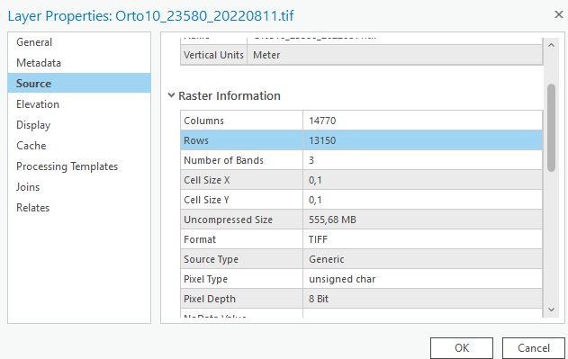

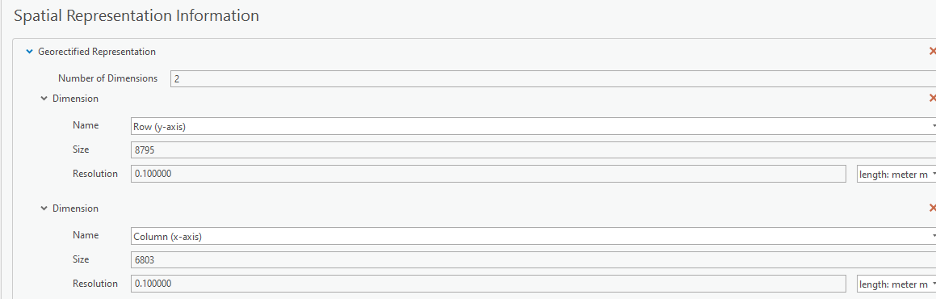

- **Cell geometry:** La geometría de la celda debe tener seleccionado “Área”, no debe tener activa la opción de Check Point Avalibility dado que el producto cuando se oficializa no se incluyen puntos de control sobre el servicio.

- **Corner Point:** Debe contener en apartado Position, coordenadas planas de la extensión del producto cartográfico.

- **Point in pixel:** Debe estar diligenciada como “Center”

#### 4.3.8 Content

Esta sección es diligenciada para las ortofotos y los modelos digitales de terreno, no aplica para bases de datos. Debe contener un apartado generado que se llame “Image description” el cual debe tener diligenciado sus apartados de la siguiente forma:

- **Attribute Description:** Para modelos digitales de terreno debe estar diligenciado como “Modelo digital de terreno” y para ortofotos como “Niveles Digitales”

- **Content Type:** Debe estar diligenciado como “Image”.

- **Band:** Para el caso del modelo digital de terreno debe existir solo una banda la cual en el Sequence Identifier debe decir “Unica” o “Banda 1”, en el descriptor “Band_1”, en Min y Max value deben estar diligenciados los valores de elevación más altos y bajos del MDT, en units debe estar diligenciado como “amount of information: bit bit_s” y en Bits Per Value debe coincidir con la resolución radiométrica del MDT. Para los ortofotos debe existir el número de bandas que dispone la imagen, cada una identificada como 1 – Roja, 2 – Verde, 3- Azul – 4 IRC o Infrarrojo. Min y Max value deben estar diligenciados los valores de los niveles digitales más altos y bajos de cada banda, en units debe estar diligenciado como “amount of information: bit bit_s” y en Bits Per Value debe coincidir con la resolución radiométrica de la ortoimagen.

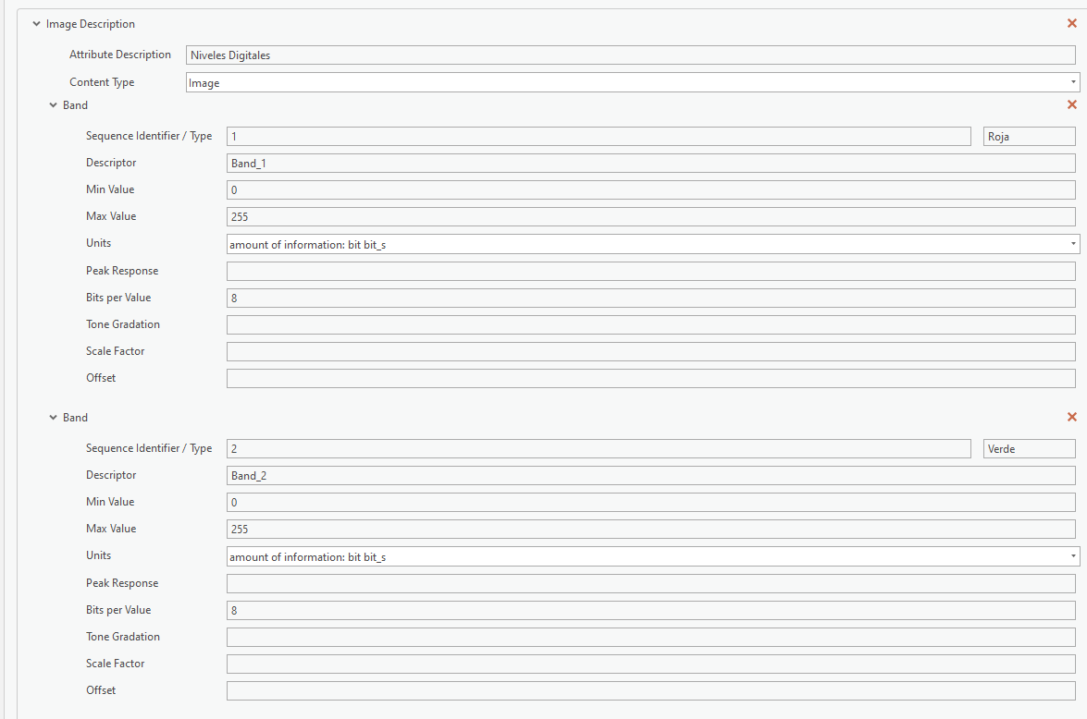

- **Image condition:** Para las ortofotos y modelos digitales de terreno el productor en esta sección debe informar si el producto tiene alguna condición a tener en cuenta, si no debe estar en “Empty”.

- Si el productor envió datos de aerotriangulación y datos de calibración de la cámara las casillas “Triangulator indicator” ,“Radiometric Calibration Data Availability” y “Camera Calibration Information Availability” deben estar activas.

#### 4.3.9 Quality

En esta sección el apartado Scope Level debe estar diligenciado como “Dataset” para los tres productos cartográficos.

#### 4.3.10 Lineage

En esta sección el apartado Statement debe estar diligenciado según las directrices del IGAC para cada producto cartográfico.

**- Bases de datos**

Debe estar diligenciado de la siguiente forma: “La base de datos vectorial del (Centro Poblado xxxx / Municipio xxxxx / Cabecera Municipal xxxxx – según corresponda), contiene los objetos geográficos estructurados conforme con el modelo de datos vigente, los elementos geográficos, según su tipo de geometría; cumplen con las dimensiones mínimas definidas para la escala de acuerdo con el catálogo vigente. Para la evaluación de la calidad de la base de datos vectorial, escala 1:xxxxx del del (Centro Poblado xxxx / Municipio xxxxx / Cabecera Municipal xxxxx – según corresponda), del departamento del xxxxxx, se tienen en cuenta los siguientes elementos y subelementos: Totalidad (Omisión y Comisión), Consistencia Lógica (Consistencia Conceptual, Consistencia Topológica y Consistencia de Dominio), Exactitud de Posición (Relativa), Exactitud Temática (Exactitud de Clasificación, Exactitud de Atributos Cualitativos y Exactitud de Atributos Cuantitativos). De conformidad con las especificaciones técnicas establecidas en las Resoluciones números 471 del 2020, 529 del 2020 y 197 del 2022; el resultado de la evaluación de calidad es CONFORME, por lo cual, se garantiza el cumplimiento de las especificaciones técnicas vigentes en la base de datos vectorial, escala 1:1.xxxx del (Centro Poblado xxxx / Municipio xxxxx / Cabecera Municipal xxxxx – según corresponda) .”

- **Ortofotos**

El aseguramiento de la calidad se realiza al 100% de los elementos contenidos en la ortoimagen OrtoGSD_CodigoDane_CapturaInsumo del del (Centro Poblado xxxx / Municipio xxxxx / Cabecera Municipal xxxxx – según corresponda), la cual cuenta con un GSD de xxx cm y un área efectiva de xxx ha. cubriendo (Parcial – Totalmente) el límite del del (Centro Poblado xxxx / Municipio xxxxx / Cabecera Municipal xxxxx – según corresponda) entregado por el contratante. Se verificó el cumplimiento de los parámetros de calidad definidos para ortoimágenes en las resoluciones 471-2020/529-2020/197-2022 en los siguientes elementos: totalidad, exactitud en posición, consistencia lógica, consistencia temporal y formato.

- **Modelos digitales de terreno**

La calidad se valida a los elementos contenidos en el modelo digital de terreno del del (Centro Poblado xxxx / Municipio xxxxx / Cabecera Municipal xxxxx – según corresponda) , Departamento xxxxx el cual cuenta con un paso de malla de x m y un área efectiva de xxxx ha. de acuerdo al límite del (Centro Poblado xxxx / Municipio xxxxx / Cabecera Municipal xxxxx – según corresponda). Se verificó el cumplimiento de los parámetros de calidad definidos para Modelos Digitales de Terreno en la resolución 471-2020/529-2020.

#### 4.3.11 Distribution

En esta sección en el apartado Format Name debe estar como TIFF para los modelos digitales de terreno y ortofotos, y como Geodatabase(File Geodatabase) para las bases de datos. En Format Version para los tres productos debe estar 1.0. Adicionalmente se debe dejar el IGAC como distribuidor según lo identificado en el numeral 4.1.4.

#### 4.3.12 Fields

No hay apartados que deban estar diligenciados

#### 4.3.13 Reference

No hay apartados que deban estar diligenciados

# **CONTROL DE CAMBIOS**

Registrar las dos últimas versiones (para el caso de actualizaciones de documentos) así:

|  |  |  |
| --- | --- | --- |
| **FECHA** | **CAMBIO** | **VERSIÓN** |
| **24/02/2023** | * Se adopta como versión 1 debido a la actualización de la Cadena de Valor en Comité Institucional de Gestión y Desempeño del 3 de marzo del 2023, nuevos lineamientos frente a la generación, actualización y derogación de documentos del SGI. * Hace parte de la dirección de gestión de información geográfica * Se ajusta el documento según la nueva Estructura Orgánica aprobada por Decreto 846 del 29 de Julio del 2021. | **1** |

Registrar la creación del documento en versión 1 así:

|  |  |  |
| --- | --- | --- |
| **FECHA** | **CAMBIO** | **VERSIÓN** |
| **24/02/2023** | * Se adopta como versión 1 por corresponder a la creación del documento. Emisión Inicial Oficial. * Hace parte de la dirección de gestión de información geográfica * Se crea el procedimiento “**Diligenciamiento y validación de metadatos en bases de datos vectoriales, modelos digitales de terreno y ortoimagenes**”**,** versión 1. | **1** |

|  |  |  |  |
| --- | --- | --- | --- |
| **Elaboró y/o Actualizó** | **Revisó Técnicamente** | **Revisó Metodológicamente** | **Aprobó** |
| **Nombre:** Diego Rugeles  **Cargo:** Contratista | **Nombre:**  **Cargo:** Contratista | **Nombre:**  **Cargo:** Contratista | **Nombre:**  **Cargo:** |